Адрес объекта |  | г. Геленджик, с. Кабардинка,  ул. Геленджикская
Вид и наименование объекта |  | земельный участок
Категория земель |  | земли населенных пунктов
Кадастровый номер |  | 23:40:0202031:3
Площадь, кв.м. |  | 3998+/-22
Разрешенное использование |  | для размещения магазина строительных материалов
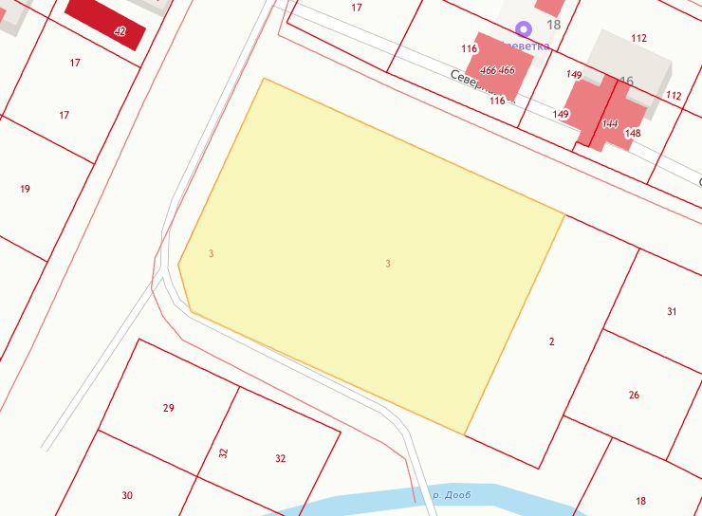

Контактный телефон | 8 (86141) 2-08-24, 8 (86141) 3-33-43

